Областное государственное казенное общеобразовательное учреждение
Кадетская школа-интернат
«Колпашевский кадетский корпус»

Рассмотрено на заседании МО Согласовано Утверждено приказом директора
Протокол № ___от «25» января 2019г. Зам.директораУВиМР № ___ -о/д от «___»______2019г.
Руководитель МО ______ Печерская Е.Ю ________ О.В.Гусарова __________ Е.Ю.Вдовенко
ПРОМЕЖУТОЧНАЯ АТТЕСТАЦИЯ (годовая)
по геометрии
8 класс
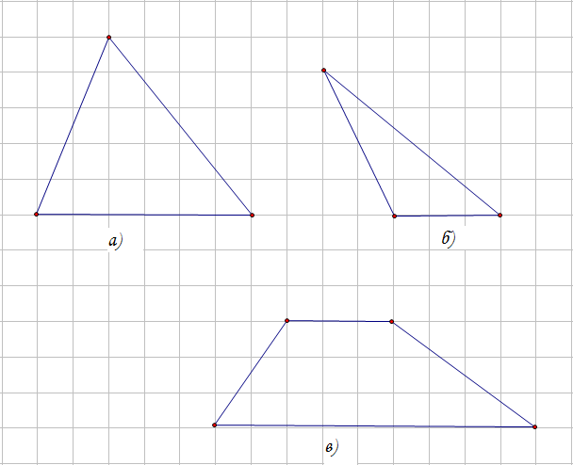
Вариант №1
В заданиях 1-10 запишите краткое решение и ответ.
- Один из углов параллелограмма на 20° больше другого. Найдите углы параллелограмма.
- Периметр квадрата равен 20 см. Чему равна его площадь?
- Найдите площади геометрических фигур.(Рис 1)
- Найдите тангенс угла В, треугольника ABC, изображенного на рисунке.
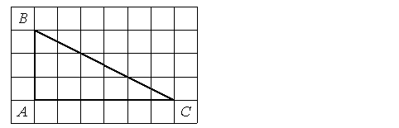

- Стороны равнобедренного треугольника 10 см, 10см и 6 см. Найдите длину высоты, проведенной к основанию.
- Стороны параллелограмма 4 см и 10 см. Длина высоты, проведенной к меньшей из сторон равна 5 см. Найдите длину высоты, проведенной к большей из сторон.
- Катеты прямоугольного треугольника равны 3 см и 4 см. Найдите синус меньшего угла треугольника.
- В равнобедренную трапецию вписана окружность. Длина боковой стороны равно 4 см. Найдите периметр трапеции.
- Центральный угол равен 40°. Чему равен вписанный угол, опирающийся на ту же дугу?
- Радиус окружности, вписанной в равносторонний треугольник, равен 2 см. Чему равна его высота?
В заданиях 11-13 необходимо записать полное решение и ответ .
- Один из катетов прямоугольного треугольника 6 см. Радиус описанной окружности равен 5см. Найдите площадь треугольника.
- Человек ростом 1,7 м стоит на расстоянии 8 шагов от столба, на котором висит фонарь. Тень человека равна четырем шагам. На какой высоте (в метрах) расположен фонарь?
- Вычислите площадь трапеции АВСD с основаниями АD и ВС, если ВС=13см, АD= 27 см, СD= 10см, ∠D= 30⁰

Областное государственное казенное общеобразовательное учреждение
Кадетская школа-интернат
«Колпашевский кадетский корпус»

Рассмотрено на заседании МО Согласовано Утверждено приказом директора
Протокол № ___от «25» января 2019г. Зам.директораУВиМР № ___ -о/д от «___»______2019г.
Руководитель МО ______ Печерская Е.Ю ________ О.В.Гусарова __________ Е.Ю.Вдовенко
ПРОМЕЖУТОЧНАЯ АТТЕСТАЦИЯ (годовая)
по геометрии
8 класс
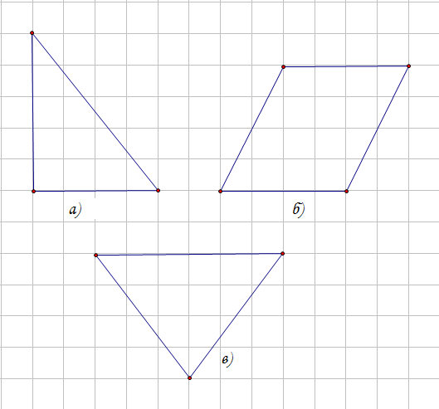
Вариант №2
В заданиях 1-10 запишите краткое решение и ответ.
- Один из углов параллелограмма в 3 раза больше другого. Найдите углы параллелограмма.
- Площадь квадрата равна 9 см². Найдите его периметр.
- Найдите площади геометрических фигур.
- Найдите тангенс угла В, треугольника ABC, изображенного на рисунке.
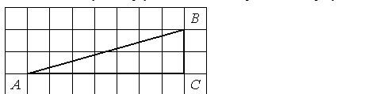

- Стороны равнобедренного треугольника 15 см, 15 см и 24 см. Найдите длину высоты, проведенной к основанию.
- Стороны параллелограмма 6 см и 10 см. Длина высоты, проведенной к меньшей из сторон равна 5 см. Найдите длину высоты, проведенной к большей из сторон.
- Катеты прямоугольного треугольника равны 6 см и 8 см. Найдите косинус большего острого угла треугольника.
- В равнобедренную трапецию вписана окружность. Найти длину боковой стороны, если длины оснований 6 см и 4 см.
- Вписанный угол равен 50°. Чему равен центральный угол, опирающийся на ту же дугу?
- Радиус окружности, описанной вокруг равностороннего треугольника, равен 2 см. Чему равна его высота?
В заданиях 11-13 необходимо записать полное решение и ответ .
- Один из катетов прямоугольного треугольника 8 см. Радиус описанной окружности равен 5см. Найдите площадь треугольника.
- Человек ростом 1,8 м стоит на расстоянии 9 шагов от столба, на котором висит фонарь. Тень человека равна трем шагам. На какой высоте (в метрах) расположен фонарь?
- Вычислите площадь трапеции АВСD с основаниями АD и ВС, если ВС=9см, АD= 21 см, СD= 8см, ∠D= 30⁰

